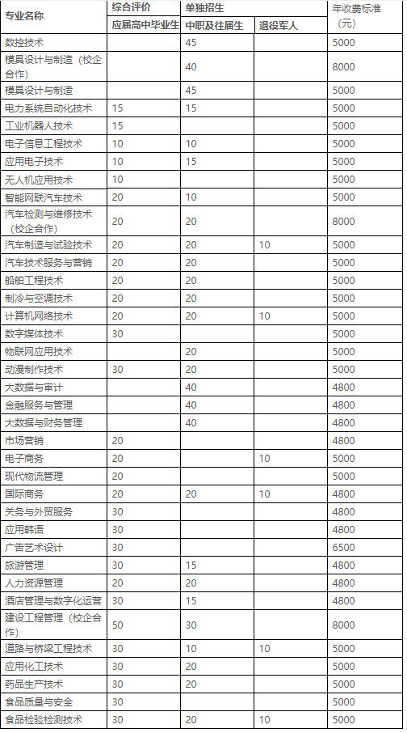

1.单独招生考试（测试）内容及成绩评定：

考试方式：网上测试。网上测试时间5分钟，重点考查考生的综合能力，包括：政治理论、思想道德品质、专业认知水平、交流与合作能力、解决问题能力和创新能力等。

成绩评定：总成绩100分。

2.综合评价招生考试（测试）内容及成绩评定：

考试（测试）由高中综合素质评价和网上测试两部分构成。网上测试时间3分钟，重点考查考生的综合能力，包括：政治理论、思想道德品质、专业认知水平、交流与合作能力、解决问题能力和创新能力等。

成绩评定：高中综合素质成绩满分100分，网上测试成绩满分100分，总成绩200分。

高中综合素质成绩按照高中阶段学业水平合格考试成绩的前10门课程成绩等级赋分，按合格（C）为10分，不合格（D）为5分记入总成绩。